GET DATA
/TYPE=XLSX
/FILE='E:\桌面\问题一数据\表单一和表单二合并后原始数据.xlsx'
/SHEET=name '表单1+2合并后'
/CELLRANGE=FULL
/READNAMES=ON
/DATATYPEMIN PERCENTAGE=95.0
/HIDDEN IGNORE=YES.
EXECUTE.
DATASET NAME 数据集1 WINDOW=FRONT.
CROSSTABS
/TABLES=表面风化 BY 纹饰 类型 颜色
/FORMAT=AVALUE TABLES
/STATISTICS=CHISQ CC PHI LAMBDA UC CORR
/CELLS=COUNT
/COUNT ROUND CELL
/BARCHART.

交叉表

备注
已创建输出 |  | 16-SEP-2022 17:36:45
注释
输入 | 活动数据集 | 数据集1
输入 | 过滤器 | <无>
输入 | 权重 | <无>
输入 | 拆分文件 | <无>
输入 | 工作数据文件中的行数 | 69
缺失值处理 | 对缺失的定义 | 将用户定义的缺失值视为缺失。
缺失值处理 | 使用的个案数 | 每个表的统计都基于每个表中所有符合以下条件的个案：对于所有变量，都具有指定范围内的有效数据。
语法 |  | CROSSTABS  /TABLES=表面风化 BY 纹饰 类型 颜色  /FORMAT=AVALUE TABLES  /STATISTICS=CHISQ CC PHI LAMBDA UC CORR  /CELLS=COUNT  /COUNT ROUND CELL  /BARCHART.
资源 | 处理程序时间 | 00:00:00.70
资源 | 耗用时间 | 00:00:00.34
资源 | 请求的维 | 2
资源 | 可用单元格 | 524245

[数据集1]

警告
CORR 统计仅适用于数字数据。
CORR 统计仅适用于数字数据。
CORR 统计仅适用于数字数据。

个案处理摘要
 | 个案
 | 有效 |  | 缺失 |  | 总计
 | N | 百分比 | N | 百分比 | N | 百分比
表面风化 * 纹饰 | 69 | 100.0% | 0 | 0.0% | 69 | 100.0%
表面风化 * 类型 | 69 | 100.0% | 0 | 0.0% | 69 | 100.0%
表面风化 * 颜色 | 69 | 100.0% | 0 | 0.0% | 69 | 100.0%

表面风化 * 纹饰

交叉表
计数
 |  | 纹饰 |  |  | 总计
 |  | A | B | C | 总计
表面风化 | 风化 | 14 | 6 | 22 | 42
表面风化 | 无风化 | 14 | 0 | 13 | 27
总计 |  | 28 | 6 | 35 | 69

卡方检验
 | 值 | 自由度 | 渐进显著性（双侧）
皮尔逊卡方 | 5.304ª | 2 | .071
似然比 | 7.371 | 2 | .025
有效个案数 | 69

a. 2 个单元格 (33.3%) 的期望计数小于 5。最小期望计数为 2.35。

定向测量
 |  |  | 值 | 渐近标准误差ª | 近似 T^{b}
名义到名义 | Lambda | 对称 | .016 | .084 | .193
名义到名义 | Lambda | 表面风化 因变量 | .000 | .000 | .^{c}
名义到名义 | Lambda | 纹饰 因变量 | .029 | .151 | .193
名义到名义 | 古德曼和克鲁斯卡尔 tau | 表面风化 因变量 | .077 | .034
名义到名义 | 古德曼和克鲁斯卡尔 tau | 纹饰 因变量 | .024 | .024
名义到名义 | 不确定性系数 | 对称 | .067 | .028 | 2.234
名义到名义 | 不确定性系数 | 表面风化 因变量 | .080 | .035 | 2.234
名义到名义 | 不确定性系数 | 纹饰 因变量 | .058 | .024 | 2.234

对称测量^{c}
 |  | 值 | 渐进显著性
名义到名义 | Phi | .277 | .071
名义到名义 | 克莱姆 V | .277 | .071
名义到名义 | 列联系数 | .267 | .071
有效个案数 |  | 69

c. 相关性统计仅适用于数字数据。

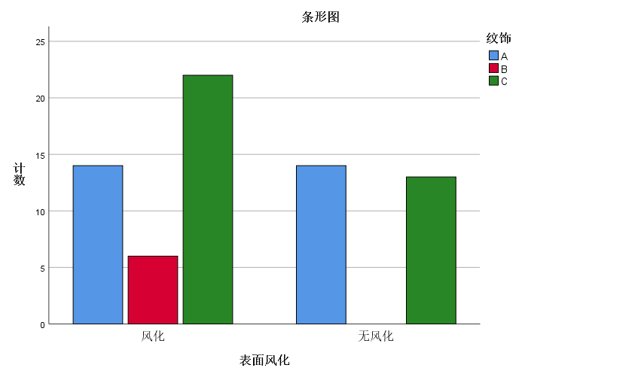

表面风化 * 类型

交叉表
计数
 |  | 类型 |  | 总计
 |  | 高钾 | 铅钡 | 总计
表面风化 | 风化 | 6 | 36 | 42
表面风化 | 无风化 | 14 | 13 | 27
总计 |  | 20 | 49 | 69

卡方检验
 | 值 | 自由度 | 渐进显著性（双侧） | 精确显著性（双侧） | 精确显著性（单侧）
皮尔逊卡方 | 11.268ª | 1 | .001
连续性修正^{b} | 9.516 | 1 | .002
似然比 | 11.236 | 1 | .001
费希尔精确检验 |  |  |  | .001 | .001
有效个案数 | 69

a. 0 个单元格 (0.0%) 的期望计数小于 5。最小期望计数为 7.83。
b. 仅针对 2x2 表进行计算

定向测量
 |  |  | 值 | 渐近标准误差ª | 近似 T^{b}
名义到名义 | Lambda | 对称 | .191 | .170 | 1.047
名义到名义 | Lambda | 表面风化 因变量 | .296 | .139 | 1.832
名义到名义 | Lambda | 类型 因变量 | .050 | .253 | .193
名义到名义 | 古德曼和克鲁斯卡尔 tau | 表面风化 因变量 | .163 | .090
名义到名义 | 古德曼和克鲁斯卡尔 tau | 类型 因变量 | .163 | .092
名义到名义 | 不确定性系数 | 对称 | .128 | .073 | 1.732
名义到名义 | 不确定性系数 | 表面风化 因变量 | .122 | .070 | 1.732
名义到名义 | 不确定性系数 | 类型 因变量 | .135 | .077 | 1.732

对称测量^{c}
 |  | 值 | 渐进显著性
名义到名义 | Phi | -.404 | .001
名义到名义 | 克莱姆 V | .404 | .001
名义到名义 | 列联系数 | .375 | .001
有效个案数 |  | 69

c. 相关性统计仅适用于数字数据。

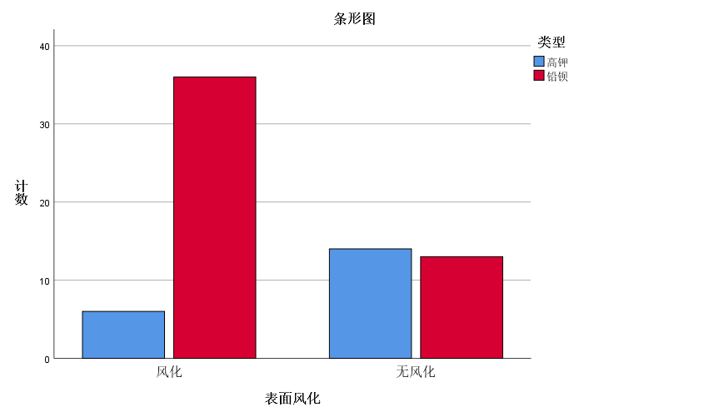

表面风化 * 颜色

交叉表
计数
 |  | 颜色
 |  | 黑 | 蓝绿 | 绿 | 浅蓝 | 浅绿 | 深蓝 | 深绿
表面风化 | 风化 | 8 | 9 | 0 | 16 | 1 | 0 | 4
表面风化 | 无风化 | 0 | 8 | 1 | 8 | 2 | 3 | 3
总计 |  | 8 | 17 | 1 | 24 | 3 | 3 | 7

卡方检验
 | 值 | 自由度 | 渐进显著性（双侧）
皮尔逊卡方 | 13.233ª | 7 | .067
似然比 | 17.288 | 7 | .016
有效个案数 | 69

a. 12 个单元格 (75.0%) 的期望计数小于 5。最小期望计数为 .39。

定向测量
 |  |  | 值 | 渐近标准误差ª | 近似 T^{b}
名义到名义 | Lambda | 对称 | .069 | .063 | 1.051
名义到名义 | Lambda | 表面风化 因变量 | .185 | .088 | 1.941
名义到名义 | Lambda | 颜色 因变量 | .000 | .089 | .000
名义到名义 | 古德曼和克鲁斯卡尔 tau | 表面风化 因变量 | .192 | .038
名义到名义 | 古德曼和克鲁斯卡尔 tau | 颜色 因变量 | .020 | .012
名义到名义 | 不确定性系数 | 对称 | .104 | .028 | 3.457
名义到名义 | 不确定性系数 | 表面风化 因变量 | .187 | .053 | 3.457
名义到名义 | 不确定性系数 | 颜色 因变量 | .072 | .019 | 3.457

对称测量^{c}
 |  | 值 | 渐进显著性
名义到名义 | Phi | .438 | .067
名义到名义 | 克莱姆 V | .438 | .067
名义到名义 | 列联系数 | .401 | .067
有效个案数 |  | 69

c. 相关性统计仅适用于数字数据。

